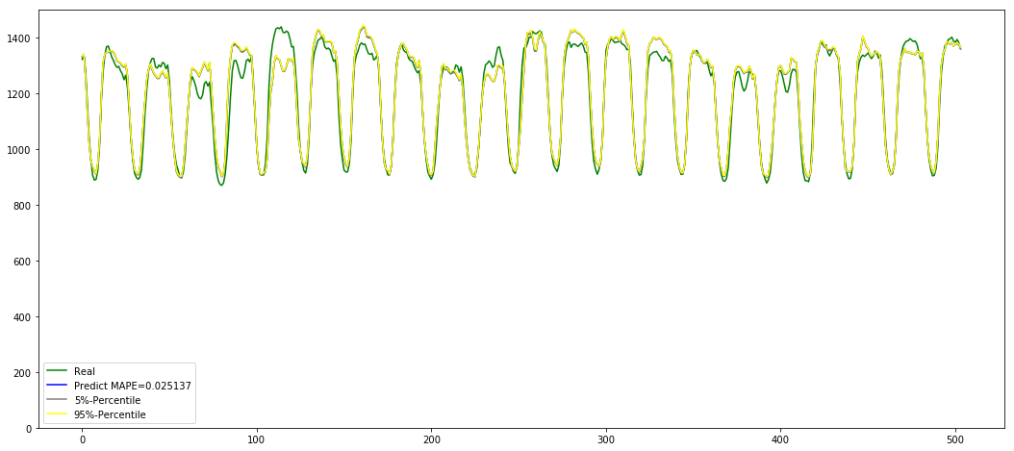

Bootstrap 抽算法，得到先验区间预测（算法本身误差）

预先调参，降维

GBRT 模型

1-25

Random Forest 模型

1-25

放回抽样25组

两年历史数据：n\*24h前LOAD,温度, n=1…7;